Міністерство освіти і науки України

Національний технічний університет України

«Київський політехнічний інститут імені Ігоря Сікорського"

Факультет інформатики та обчислювальної техніки

Кафедра інформатики і програмної інженерії

**Звіт**

з дисципліни «Основи комп’ютерних систем і мереж»

Лабораторна робота №2

МОДЕЛЮВАННЯ МЕРЕЖІ З ТОПОЛОГІЄЮ ЗІРКА НА БАЗІ КОНЦЕНТРАТОРА І КОМУТАТОРА

**Виконав:**

Студент І курсу

гр. ІП-23

Зубарев М.К.

**Перевірила:**

к.т.н., доц. Зенів І.О.

2023

**Тема роботи:** МОДЕЛЮВАННЯ МЕРЕЖІ З ТОПОЛОГІЄЮ ЗІРКА НА БАЗІ КОНЦЕНТРАТОРА І КОМУТАТОРА

**Мета заняття:** вивчити моделювання мережі з топологією зірка на базі концентратора і комутатора, застосувати отримані знання при виконанні практичних завдань.

**Постановка задачі:** моделювання мережі з топологією зірка на базі концентратора. Проектування локальної мережі з хаба. Дослідження якості передачі трафіку по мережі. Проектування мережі з заміною хабів комутаторами.

**Завдання 2.1**

1. Створюємо мережу та за допомогою Place Note називаємо всі елементи нашої мережі

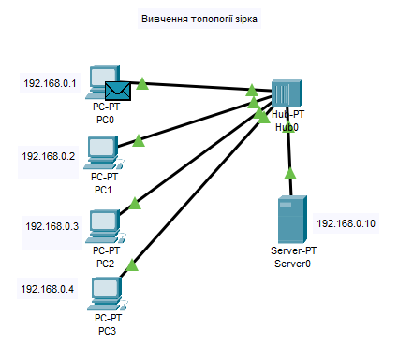

1. Прибираємо всі написи для ПК, сервера та хаба

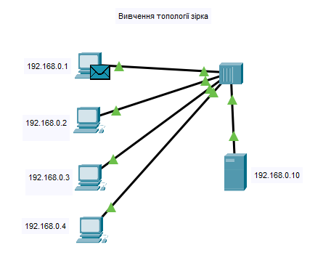

1. Додаємо пакет PDU та спостерігаємо проходження пакетів



**Завдання 2.2**

1. Вставляємо ПК та комутатор, з’єднуємо їх та надаємо ПК різні IP-адреси

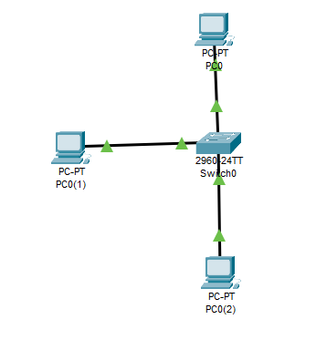

1. Дивимось на проходження пакетів та бачимо, що комутатор на відміну від хаба надсилає пакет до певного ПК, а хаб усім ПК

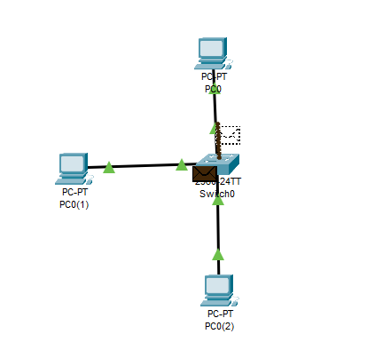

**Завдання 2.3**

1. Діагностика утилітою **ping** першого ПК та четвертого ПК

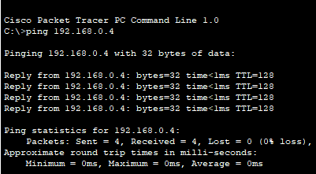

1. Діагностика через **PDU** першого ПК та четвертого ПК



Після перевірки у режимі симуляції все працює правильно

**Завдання 2.4**

1. За допомогою Traffic Generator для передачу трафіку від ПК1 до ПК8 та налаштовуємо їх

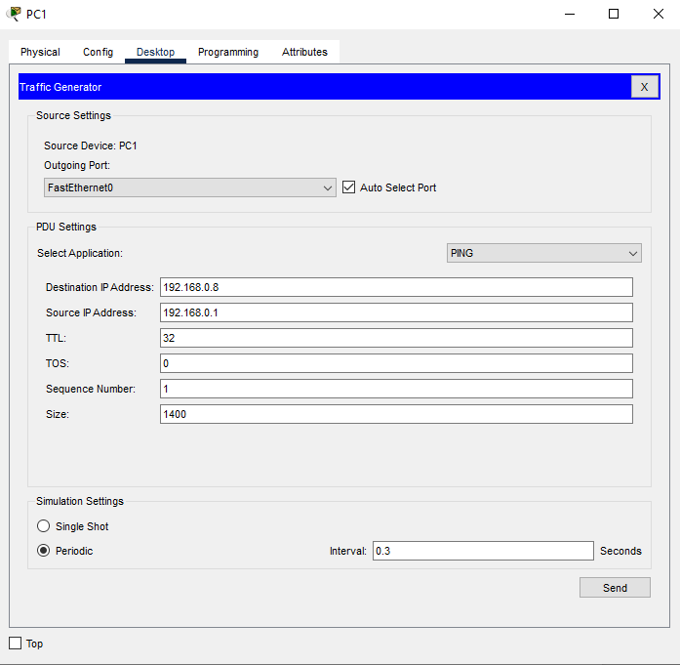

1. Навантажуємо мережу та пінгуємо та застосовуємо Traffic Generator для передачі даних від ПК2 до ПК8

1. Дивимось скільки втрачених пакетів

1. Поставили комутатор замість центрального хаба

Отримали менше втрачених пакетів

**Завдання 2.5**

1. Замінили всі хаби на комутатори та отримали 0 втрачених пакетів



**Висновки:**

В цій лабораторній роботі я навчився передавати трафік за допомогою Traffic Generator, використовувати PDU, навантажувати мережу за допомогою різних засобів. Це була досить цікава лабораторна робота